¿Qué es AutoCAD?
AutoCAD es un software del tipo CAD (Computer Aided Design) que en castellano significa diseño asistido por computadora, y que fue creado por una empresa norteamericana especializada en este rubro llamada Autodesk.
La primera versión de AutoCAD fue lanzada al mercado en el año 1982, y no ha cesado de cosechar éxitos desde ese entonces. Esto es principalmente debido a los altos estándares de calidad de código con que la empresa se maneja, hecho que ha logrado que se posicione con el software para el modelado de estructuras o planos más utilizado por arquitectos e ingenieros de todo el mundo.
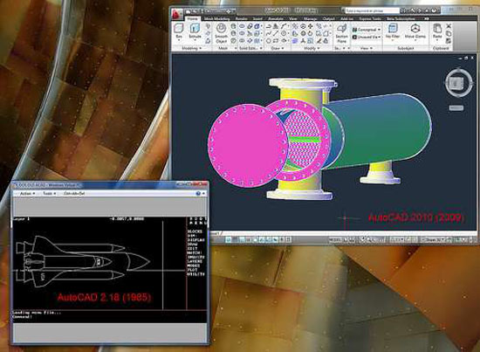
Gracias a sus avanzadas y convenientes características, en la actualidad AutoCAD es una pieza fundamental en cualquier estudio de diseño arquitectónico o ingeniería industrial, y es utilizado habitualmente para el desarrollo y elaboración de complejas piezas de dibujo técnico en dos dimensiones (2D) y para creación de modelos tridimensionales (3D).
Si bien AutoCAD es el software más difundido de esta categoría, en el mercado existen otros competidores como MicroStation, VectorWorks, IntelligentCad para el modelado tridimensional, y paramétricos como Catia, Pro Engineer, Solid Works y Solid Edges, pero lo cierto es que la robustez y la confiabilidad de AutoCAD lo han elevado al podio máximo en las preferencias de los profesionales del sector.
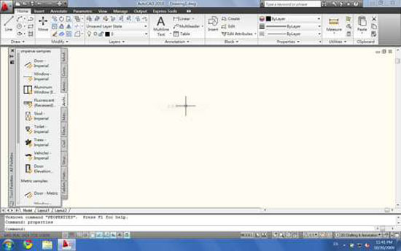

¿Para qué sirve AutoCAD?
Desde sus comienzos, AutoCAD ha sido escrito teniendo en mente, y como objetivo principal, el diseño de planos, y para ello ofrece una más que extensa librería de recursos como colores, grosor de líneas y texturas utilizables para tramados, entre muchas otras.
Las modernas versiones de AutoCAD incorporan el concepto de espacio modelo y espacio papel, lo que permite separar las fases de diseño y dibujo en 2D y 3D, de las fases necesarias para la creación de planos a una escala específica. También otros conceptos nuevos incorporados son el modelado sólido.
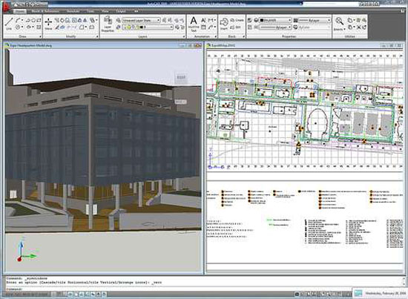
Fuente: https://www.tecnologia-informatica.com
VIDEO INFORMATIVOS
https://www.youtube.com/watch?v=XCJzQByWPTg
https://www.youtube.com/watch?v=WCNAz549buE
https://www.youtube.com/watch?v=fTMKgUNB328
https://www.youtube.com/watch?v=my6SqWNXWsg

